附件：
信息系统（网站）网络安全年审操作流程
1.登录华中师范大学一张表服务流程平台（http://yzbfw.ccnu.edu.cn）
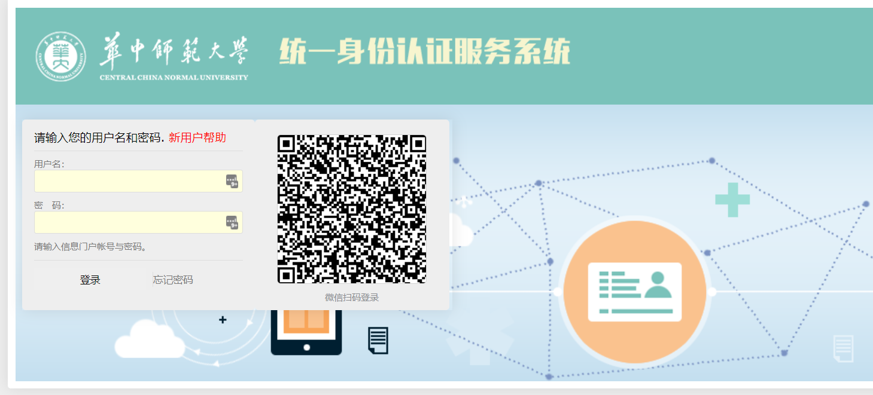
2.在“办事中心”板块选择“信息系统安全年审登记表”
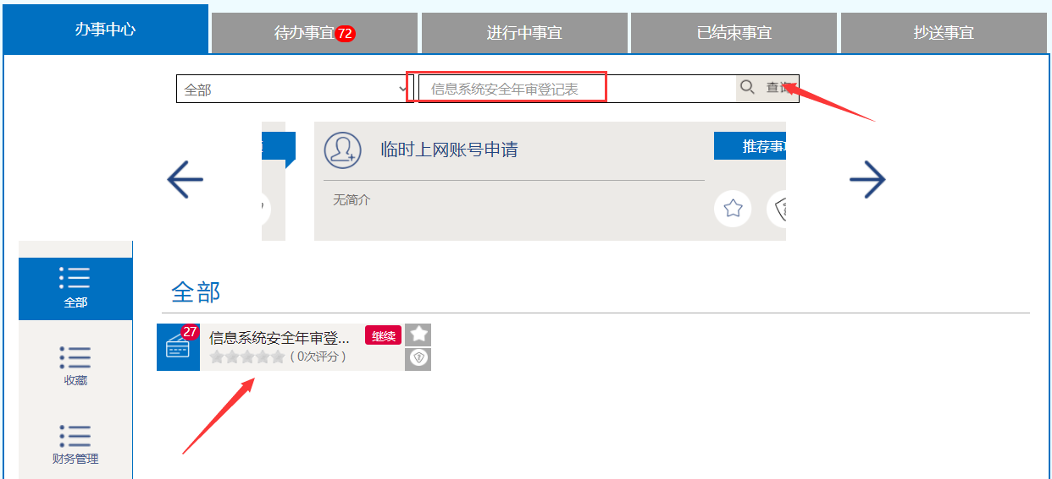
3.进入“信息系统安全年审登记表”后，填写信息系统（网站）相关信息
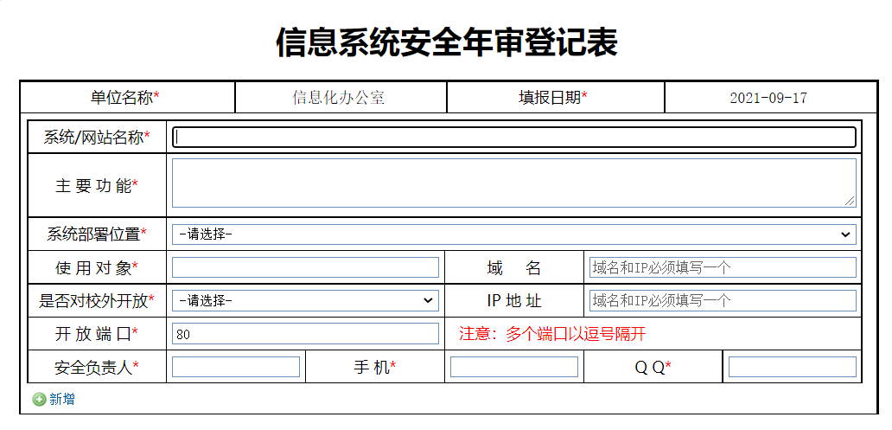
4.填写完成后点击左上角提交，完成填报
